|  |  |  |
| --- | --- | --- |
|  | **ACTA DE DEVOLUCION DE ELEMENTOS TECNOLOGICOS** | Código: P-IT-08-FR-01  Versión: 3  Fecha Aprobación: 18/12/2023 |

Yo, en calidad de trabajador de **DOMINION COLOMBIA S.A.S**, declaro que la(s) herramienta(s) determinada(s) que se me entregaron por parte de **DOMINION COLOMBIA S.A.S** como elementos de trabajo se encuentran en perfecto estado. Declaro realizar la devolución de bien, que me fue otorgado para ejercer mis funciones en la entidad.

**Fecha de entrega o devolución:**

**Tipo de novedad**: (Marcar con una X según el tipo de novedad por el que se realizará la entrega)

|  |  |  |  |  |  |
| --- | --- | --- | --- | --- | --- |
|  | Entrega | **X** | Devolución |  | Traslado |

1. **Datos de los responsables de la entrega y recepción:**

|  |  |  |  |
| --- | --- | --- | --- |
| **DATOS DE QUIEN REALIZA LA ENTREGA** | | **DATOS DE QUIEN RECIBE EL/LOS BIENES** | |
| Nombre: | MARYURIS CAMACHO PEREA | Nombre: | GUILLERMO RAFAEL VELANDIA PARRA |
| Cedula | 1004110064 | Cedula | 1118854638 |
| Correo  electrónico: | dominionaire325@gmail.com | Correo  electrónico: | [Guillermo.velandia@dominion-global.com](mailto:Guillermo.velandia@dominion-global.com) |
| Ciudad | FUNDACION | Ciudad | FUNDACION |
|  |

1. **Bienes por entregar**

Por medio de la presente se hace entrega de los siguientes elementos tecnológicos.

|  |  |  |  |  |  |
| --- | --- | --- | --- | --- | --- |
| **ITEM** | **MARCA** | **MODELO** | **SERIAL** | **CARGADOR** | **ESTUCHE** |
| 1 | OPPO | A16 | J7INK7PB7PEYQ4RS | **NO** | **N/A** |
| 2 |  |  |  |  |  |
| 3 |  |  |  |  |  |
| 4 |  |  |  |  |  |
| 5 |  |  |  |  |  |

En señal de aceptación de lo establecido en la presente acta, se firma a los 19 días del mes de JUNIO de 2025.

OBSERVACIONES:

Quien Entrega la herramienta, Quien recibe la herramienta,

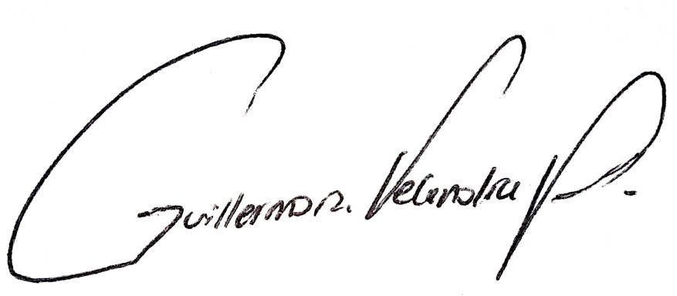

_______________________ _____________________________________

Nombre: MARYURIS CAMACHO PEREA Nombre: GUILLERMO VELANDIA

C.C.: 1004110064 C.C.: 1118854638